# Aufgabe 1

1 • NaHCO3 + HCl → NaCl + CO2 + H2O

bzw. als Ionengleichung:

Na+ + HCO3- + H3O+ + Cl-­ → Na+ + Cl- + CO2 + 2 H2O

• In eine Vorlage (z.B. Erlenmeyer-Kolben)

pipettiert man eine definierte Menge (z.B. 10 mL)

der auf ihren Gehalt zu untersuchenden Lösung (Titrand).

In diese Lösung gibt man einige Tropfen eines geeigneten Indikators.

Nun befüllt man eine Bürette mit der Titrationslösung (Titrator)

und gibt diese tropfenweise so lange in die Vorlage ab,

bis der Indikator umschlägt.

(Die neue Indikatorfarbe muss dauerhaft bestehen bleiben.)

Während der Zugabe des Titrators zum Titranden

schüttelt man die Vorlage ständig

oder man verwendet einen Magnetrührer.

Ist der Umschlagspunkt des Indikators erreicht,

muss man an der Bürette die Menge an verbrauchtem Titrator ablesen.

Unter Berücksichtigung der Mengen von Titrand und Titrator

sowie der Konzentration des Titrators

berechnet man nun die Konzentration des Titranden [mol-1 **.** L-1].

• Titrand: NaHCO3 einer in Wasser aufgelösten Bullrich-Salz®Tablette

Titrator: 1 m HCl

Verbrauch: 10,3 mL

In 1000 mL 1 m HCl befindet sich 1 mol HCl,

in 1 mL 1 m HCl befinden sich 0,001 mol HCl,

in 10,3 mL 1 m HCl befinden sich 10,3 **.** 0,001 mol HCl

= 0,0103 mol HCl = 1,03 **.** 10-2 mol HCl.

1,03 **.** 10-2 mol H3O+ (aus HCl)

neutralisieren 1,03 **.** 10-2 mol HCO3- (aus NaHCO3).

M(NaHCO3) = (23 + 1 + 12 + 3 **∙** 16) g = 84 g

1 mol NaHCO3 ≙ 84 g NaHCO3

1,03 **.** 10-2 mol NaHCO3 ≙ 0,0103 **.** 84 g NaHCO3 = 0,865 g NaHCO3

In der Tablette waren also 0,865 g NaHCO3 enthalten.

Kürzerer Rechenweg:

n(HCl) ≙ 1,03 **.** 10-2 mol NaHCO3 = n(NaHCO3)

m(NaHCO3) = n(NaHCO3) **.** M(NaHCO3) = 1,03 **.** 10-2 mol **.** 84 g **.** mol-1

= 0,865 g.3 VP

2 • Struktur von HCO3-:

   -      H 

C

O O

HCO3- kann das positiv polarisierte H-Atom

bei Anwesenheit eines geeigneten Akzeptors

als Proton abdissoziieren

und so als Säure reagieren.

HCO3- kann aber auch wegen der freien Elektronenpaare

am negativ geladenen Sauerstoffatom

bei Anwesenheit eines geeigneten Donators

ein Proton aufnehmen

und so als Base reagieren.

• Reaktion von HCO3- mit H2O, HCO3- reagiert sauer (Reaktion 1):

HCO3- + H2O ⇌ CO32- + H3O+

Säure 1 Base 2 Base 1 Säure 2

Reaktion von HCO3- mit H2O, HCO3- reagiert basisch (Reaktion 2):

HCO3- + H2O ⇌ H2CO3 + OH-

Base 1 Säure 2 Säure 1 Base 2

• Reaktion 1:

pKS(HCO3-) = 10,33

pKS(H3O+) = –1,74

pKS(H3O+) < pKS(HCO3-)

H3O+ ist also stärker sauer als HCO3-,

das Gleichgewicht liegt demnach auf der linken Seite

(HCO3- und H2O).

Reaktion 2:

pKS(H2O) = 15,74

pKS(H2CO3) = 6,35

pKS(H2CO3) < pKS(H2O)

H2CO3 ist also stärker sauer als H2O,

das Gleichgewicht liegt demnach ebenfalls auf der linken Seite

(HCO3- und H2O).

pKS(Reaktion 1) = 10,33 – (–1,74) = 12,07

pKS(Reaktion 2) = 15,74 – 6,35 = 9,39

pKS(Reaktion 1) > pKS(Reaktion 2)

Das Gleichgewicht von Reaktion 1 liegt stärker auf der linken Seite

als bei Reaktion 2,

die Aufnahme eines Protons (CO32- → HCO3-) läuft also leichter ab

als die Abgabe eines Protons (H2CO3 → HCO3-),

die Lösung reagiert also alkalisch. 6 VP

3 •

O H O H O O H

C C C C + 2 Na+ + 2 C

H O O H O H O O

  

                 H

                 O H O H O O H

C C C C  + 2 C

Na+ - O O H H O - +Na H O O

  

                                   H

## 

## 

• In der Tablette fehlt das Lösungsmittel,

die Teilchen sind nicht frei beweglich,

sondern liegen kristallin vor.

Ein Protonenübergang kann also nicht stattfinden.

• M(C4H6O6) = (4 **.** 12 + 6 **.** 1 + 6 **.** 16) g = 150 g

M(NaHCO3) = (23 + 1 + 12 + 3 **.** 16) g = 84 g

C4H6O6 + 2 NaHCO3 → C4H4O6Na2 + 2 H2O + 2 CO2

150 g 2**.** 84g=168g 2**.**22,4L=44,8L

1,5 g 0,5 g x L

168 g NaHCO3 setzen aus 150 g Weinsäure 44,8 L CO2 frei.

Um 1,5 g Weinsäure umzusetzen bräuchte man 1,68 g NaHCO3.

Es liegen aber nur 0,5 g NaHCO3 vor.

1 g NaHCO3 setzt (44,8 / 168) L CO2 = 0,267 L CO2 frei.

0,5 g NaHCO3 setzen 0,5 **.** 0,267 L CO2 = 0,133 L CO2 frei.

Kürzerer Rechenweg:

n(NaHCO3) = m(NaHCO3) / M(NaHCO3)

= 0,5 g / 84 g **.** mol-1

## = 0,006 mol

= n(CO2)

V(CO2) = n(CO2) / 22,4 L = 133 mL.

• Zwar entstehen CO2-Moleküle,

die beim Entweichen ein Volumen von 133 mL einnehmen würden,

CO2 löst sich aber im Wasser.

Da aus der 1. Tablette nur 40 mL CO2 freigesetzt wurden,

haben sich (133 – 40) mL CO2 = 93 mL CO2 im Wasser gelöst.

Bei der herrschenden Temperatur und dem herrschenden Druck

konnten sich nicht mehr als 93 mL CO2 lösen,

die Differenz (40 mL) wurde freigesetzt.

Nach der Reaktion der 2. Tablette müsste das Gesamtvolumen an CO2

also (40 + 133) mL = 173 mL betragen.

Der vom Schüler ermittelte Wert von 170 mL zeigt,   
dass der Schüler sehr ordentlich gearbeitet hat. 6 VP

## • 2 NaHCO3 → Na2CO3 + H2O🡑 + CO2🡑



## R*H*0 = [– 1157 kJ + (– 242 kJ) + (– 394 kJ)] – 2 **∙** (– 932 kJ)

## = – 1793 kJ + 1864 kJ

## = + 71 kJ

## R*S*0 = (61 J**∙**K-1 + 189 J**∙**K-1 + 214 J**∙**K-1) – 2 **∙** 150 J**∙**K-1

## = 464 J**∙**K-1 – 300 J**∙**K-1

## = 164 J**∙**K-1

• Es gilt R*G* = R*H* – T **∙** R*S* .

Der Entropieterm T**∙**R*S* gewinnt zunehmend an Einfluss

mit steigender Temperatur.

Bei Standardbedingungen (T = 298 K)

gilt für die vorliegende Reaktion:

R*G* = 71 kJ – 298 **∙** 164 J

= 71 kJ – 48.872 J

= 22,128 kJ

Die Reaktion läuft erst bei Temperaturen ab,

bei denen T genügend groß ist,

dass R*G* < 0 wird. 5 VP 20 VP

# Aufgabe 2

1.1 • Strukturformelausschnitt von Gliadin:

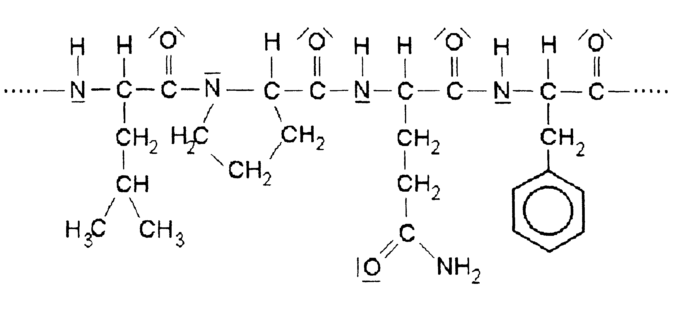

### 

• Zusammenhalt der Sekundärstruktur (z.B. -Helix) durch H-Brücken:

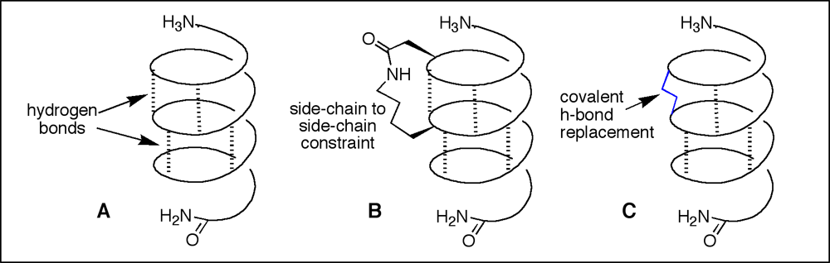

      

**. . . . .** C N

                                                     

- O H 

 H O 

                 

**. . . . .** N C

Wasserstoffbrücken

Verknüpfung des Prolin-Bausteins:

O H

**. . . . .** C N C **. . . . .**

H2C CH2

CH2

Die Wasserstoffbrücken der Peptidgruppen

stabilisieren die Sekundärstruktur.

Wegen des Erhalts der Ringstruktur des Prolin-Bausteins

gibt es keine NH-Gruppe,

weshalb keine Wasserstoffbrücken bei Prolin ausgebildet werden können.

Ein hoher Prolingehalt hat also eine Störung bzw. Unregelmäßigkeiten

der Sekundärstruktur zur Folge.

• Der Seitenkettenrest von Glutamin ist polar gebaut.

H

**. . . . .** C **. . . . .**

CH2

CH2

C

O NH2

                     -        

Zwischen zwei sich gegenüber stehenden

Glutamin­-Seitenketten können daher

Wasserstoffbrücken entstehen,

die eine bestimmte Tertiärstruktur bedingen.

H

C

CH2

CH

H2C CH2

Zwischen zwei sich gegenüber stehenden

unpolaren Seitenketten (z.B. von Prolin)

können van-der-Waals-Kräfte

ebenfalls zur Tertiärstruktur

einen Beitrag leisten.

7 VP

* 1. Zunächst einmal wird das Gliadin in seine Aminosäuren zerlegt.

Hierzu müssen die Peptidbindungen aufgespalten werden.

Dies geschieht durch säurekatalysierte Hydrolyse:

Gliadin-Lösung wird in einem Erlenmeyer-Kolben

einige Minuten mit 1-2 mL konzentrierter Salzsäure gekocht.

Nach erfolgter Hydrolyse wird die überschüssige Säure

durch Neutralisation beseitigt.

Im zweiten Schritt wird das Aminosäure-Gemisch

papier- oder dünnschichtchromatografisch aufgetrennt.

Das Aminosäure-Gemisch wird z.B. auf Chromatografiepapier

aufgetragen (Trägermaterial, stationäre Phase)

und dieses in ein Laufmittel bzw. Laufmittel-Gemisch

gestellt (mobile Phase).

Die Aminosäuren Leucin, Prolin, Glutamin und Phenylalanin

werden vom Trägermaterial unterschiedlich stark adsorbiert

und somit unterschiedlich stark zurückgehalten

sowie von der mobilen Phase unterschiedlich stark gelöst

und somit unterschiedlich schnell mit nach oben transportiert.

Die unterschiedliche Verteilung zwischen stationärer und mobiler Phase

führt zu unterschiedlichen Wanderungsgeschwindigkeiten.

Die Aminosäureflecke werden durch Besprühen mit Ninhydrin

sichtbar gemacht.

Zur Identifizierung der Aminosäuren des Hydrolysats

kann man Leucin, Prolin, Glutamin und Phenylalanin

als Vergleichssubstanzen mitlaufen lassen.

Die Aminosäuren des Hydrolysats befinden sich

jeweils auf gleicher Höhe wie die entsprechenden Testsubstanzen.

Auf diese Weise kann man ermitteln,

ob die fraglichen Aminosäuren im Hydrolysat enthalten waren

oder nicht.

Man kann die Aminosäuren aber auch

über ihre Rf-Werte (Retentionsfaktoren) identifizieren,

welche man in Tabellenwerken angegeben findet.

Für den Rf-Wert einer Substanz gilt:

Entfernung zwischen Startpunkt und Substanzfleck

Rf =

Entfernung zwischen Startpunkt und Laufmittelfront

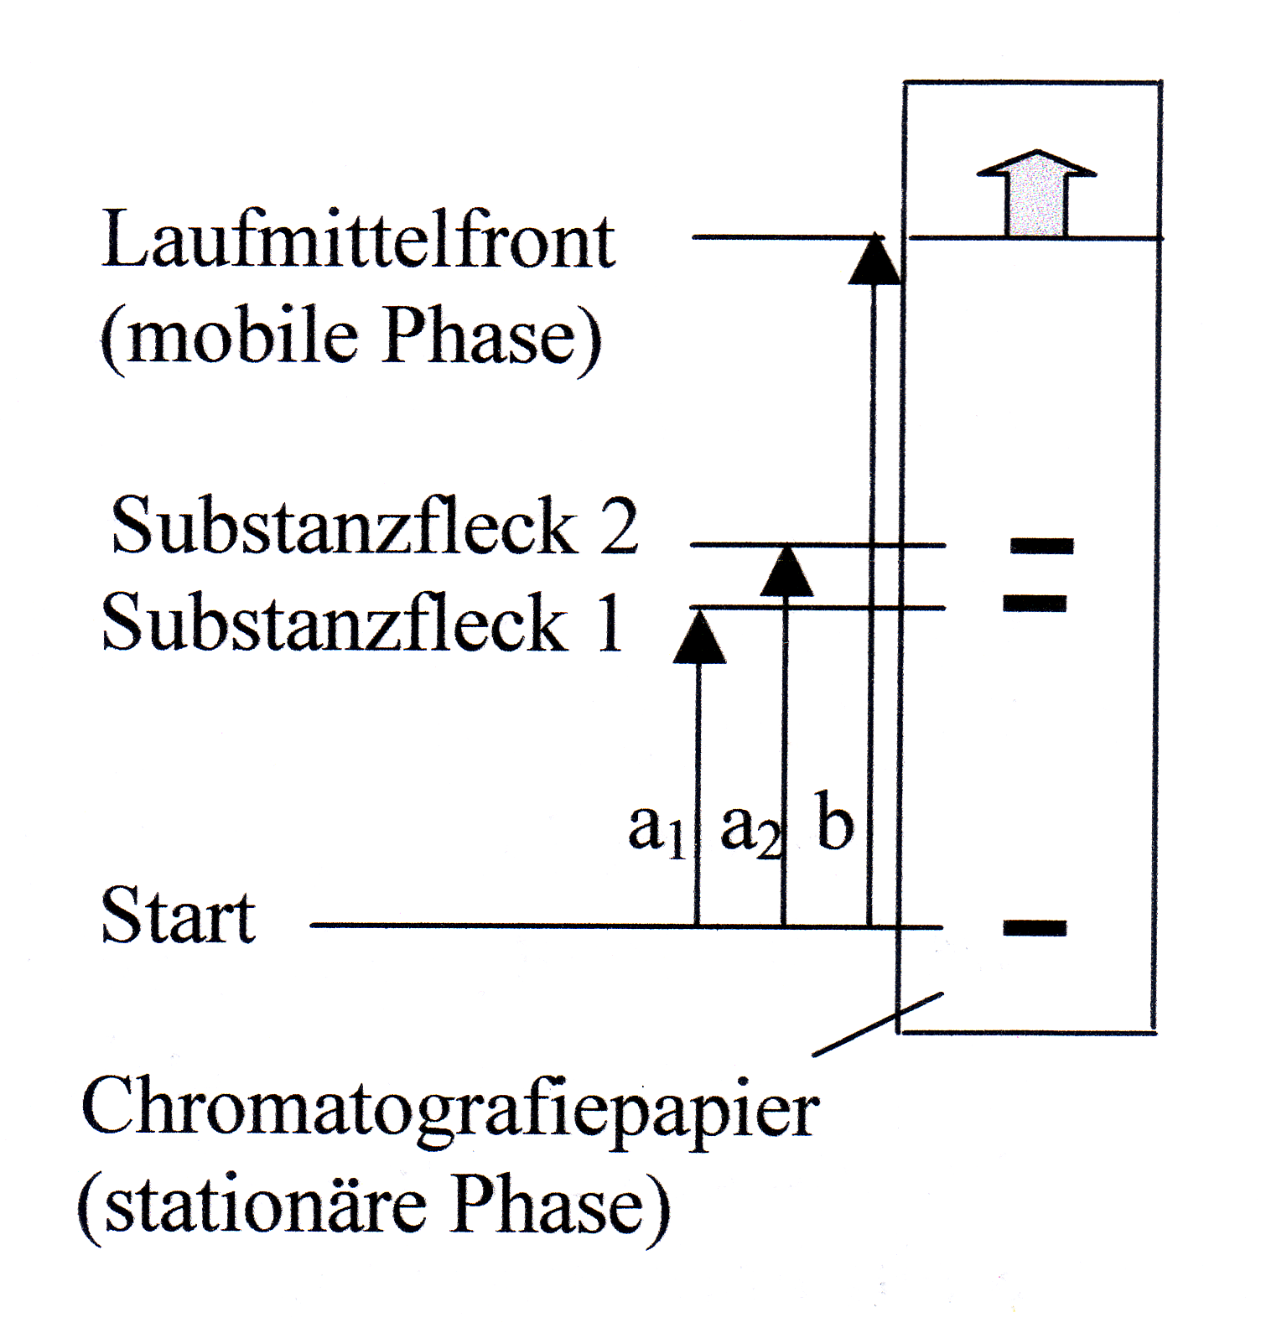

Rf(Substanz 1) = a1/b

Rf(Substanz 2) = a2/b

(Mitunter kann es auch

angezeigt sein

ein zweidimensionales

Chromatogramm anzufertigen.)

3 VP

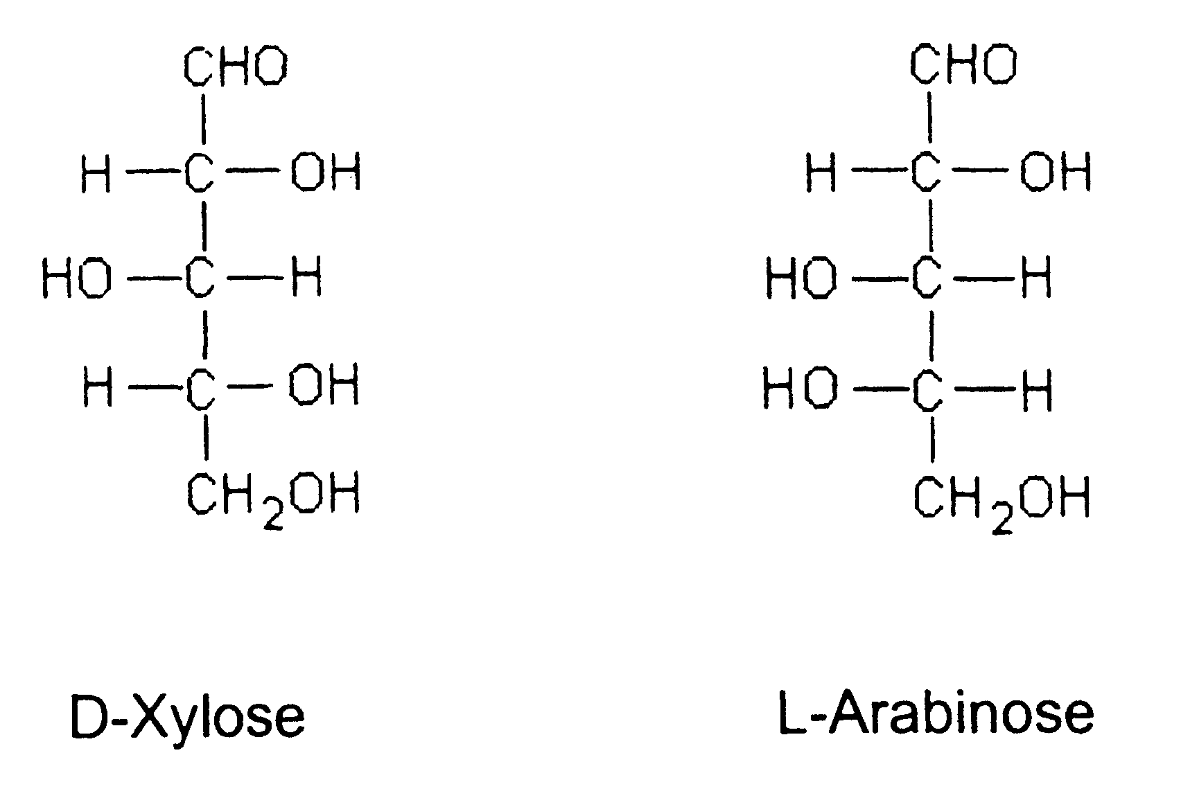

2.1 •

D-Xylose L-Arabinose

Das C-Atom Nr.4

ist das unterste asymmetrische C-Atom der Kohlenstoffkette.

Die Stellung der OH-Gruppe an diesem C-Atom der Fischer-Projektion

entscheidet über die Benennung.

Bei der Xylose zeigt die OH-Gruppe nach rechts (*lat.* dexter),

deshalb D-Xylose,

bei der Arabinose zeigt sie nach links (*lat.* laevis),

deshalb L-Arabinose.

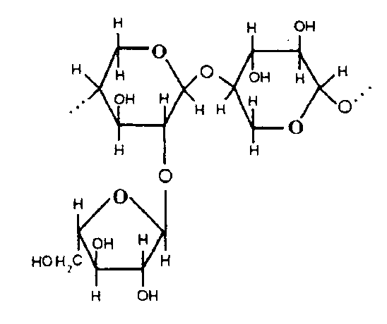

#### •

Ausschnitt

aus einem

Pentosan-Molekül

#### 5 VP

2.2 • Bei dem Hydrolyse-Produkt handelt es sich um Glucose.

Glucose ist ein reduzierender Zucker und kann deshalb

mit der Fehling-Reaktion oder der Silberspiegel-Probe (Tollens-Probe)

nachgewiesen werden.

Zur zu untersuchenden Lösung, in der Glucose vermutet wird,

gibt man erst Fehling-I-Lösung (Lösung von CuSO4),

dann Fehling-II-Lösung (alkalische Lösung von Na-K-Tartrat).

Bei Zugabe der Fehling-II-Lösung

fällt zunächst hellblaues, käsiges Cu(OH)2 aus,

welches sich in einem Überschuss an Tartrat

unter Bildung eines tiefblauen Kupfer-Tartrato-Komplexes

wieder auflöst.

Durch die Komplexierung (Versteckreaktion)

werden die Cu2+-Ionen in Lösung gehalten.

So kann bei vorsichtigem Erwärmen im Reagenzglas

Cu2+ die Aldose Glucose aufoxidieren,

Cu2+ wird zu ziegelrotem Cu+ reduziert,

wobei ein Farbspiel über blau, grün, gelb und braun

bis ziegelrot zu beobachten ist.

Bei der Tollens-Probe

wird Ag+ zu Ag reduziert statt Cu2+ zu Cu+,

statt mit Na-K-Tartrat wird mit Ammoniak komplexiert,

Ag+ wird in einem Silberdiamminkomplex, [Ag(NH3)2]+, in Lösung gehalten.

Um einen schönen Silberspiegel zu bekommen

erhitzt man am Besten vorsichtig in einem Wasserbad.

(Die Schiffsche Probe

ist für den Glucose-Nachweise keine Alternative.

Schiffs Reagenz ist Fuchsinschweflige Säure,

und in saurer Lösung liegt Glucose

fast ausschließlich als Halbacetal vor,

was eine aussagekräftige Rotfärbung, wie beispielsweise bei Aldehyden,

verhindert.)

• E

H + I O HO +III O

C + 2 OH- → C + H2O + 2 e-

R R

2 Cu2+ + 2 e- → 2 Cu+

+ I

2 Cu+ + 2 OH-­ → Cu2O + H2O

H + I O HO +III O

C + 2 OH- → C + H2O + 2 e-

R R

5 VP

20 VP

**Aufgabe 3**

1.1 **Radikalbildung:** R ⎯ R  R• + •R

z.B.: Dibenzoylperoxid als Radikalbildner:

O O O

C O O C 2 C C• 2 • + CO2

UV

### 

H H H H

C C + R• R C C•

H O O H O O

C C

H C H H C H

H H

### 

**Kettenwachstum:**

H H H H

R C C• + *n* C C

H O O H O O

C C

H C H H C H

H

H H H H

R C C C C•

H O *n* H O

C O C O

H C H H C H

H H

**Kettenabbruch**

***durch Rekombination von Starter-Radikalen:***

R• + •R R R

***durch Kombination eines Starter-Radikals mit wachsender Kette:***

H H H H H H H H

R C C C C• + •R  R C C C C R

H O H O H O H O

C O C O C O C O

H C H H C H H C H H C H

H H H H

***durch Kombination zweier wachsender Ketten:***

### 

H H H H H H H H

R C C C C• + •C C C C R

H O H O O H O H

C O C O C O C O

H C H H C H H C H H C H

H H H H

H H H H H H H H

R C C C C C C C C R

H O H O O H O H

C O C O C O C O

H C H CH2 CH2 H C H

H H H H

***durch Disproportionierung:***

H H H H H H H H

R C C C C• + •C C C C R

H O H O O H O H

C O C O C O C O

H C H H C H H C H H C H

H H H H

H H H H H H H H

R C C C C + H C C C C R

H O O O O H O H

C O C C O C O

H C H H C H H C H H C H

H H H H

Die vorliegenden Reaktionen sind dem Reaktionstyp

der Radikalischen Polymerisation zuzuordnen.

Im Verlauf dieser Polymerisation

nimmt die Teilchenzahl fortlaufend ab,

deshalb sinkt die Entropie. 5 VP

* 1. *Kohäsionskräfte:*

Die Klebstoffmoleküle halten untereinander zusammen durch

- van-der-Waals-Kräfte

- und Dipol-Dipol-Wechselwirkungen.

*Adhäsionskräfte:*

Klebstoffmoleküle und Holz halten zusammen durch

- Wasserstoffbrücken

zwischen den Carbonyl-Gruppen der Klebstoffmoleküle

und den Hydroxyl-Gruppen der Cellulose.

Die Adhäsionskräfte sind stärker als die Kohäsionskräfte,

weil Wasserstoffbrücken stärkere Bindungskräfte sind

als Dipol-Dipol-Wechselwirkungen oder gar van-der-Waals-Kräfte.

Begründungen für die Produktinformationen des Herstellers:

- *Das Anrauen der Materialoberfläche*

vergrößert die Oberfläche des Werkstücks,

so dass noch mehr Wasserstoffbrücken entstehen können.

- *Das Entfernen der Klebeflächen*

beseitigt unpolare Auflagerungen,

die die Ausbildung von Wasserstoffbrücken erschweren

oder gar verhindern.

- *Dünnes Auftragen des Klebstoffs*

verhindert ein Reißen der Verklebung

innerhalb der Klebstoffschicht,

weil die hier wirkenden Kohäsionskräfte

schwächer als die Adhäsionskräfte sind. 6 VP

1. Beobachtungen:

Der Kunststoff

- schmilzt

- und zersetzt sich,

- Dämpfe entweichen

- und das feuchte Indikatorpapier verfärbt sich

(z.B. Rotfärbung bei mit Universalindikator getränktem Papier).

Erklärungen:

- Der Kunststoff schmilzt und zersetzt sich,

weil die zwischenmolekularen Kräfte geringer sind

als die intramolekularen Kräfte.

- Eines der als Dämpfe entweichenden Reaktionsprodukte

ist Ethansäure,

was die Färbung des feuchten Indikatorpapiers erklärt

(Bildung von H3O+-Ionen mit dem Wasser des Indikatorpapiers). 3 VP

H H H H H H H H H H

O C N C C C C C C N C O HO C C C C OH

H H H H H H H H H H

Hexan-1,6-diisocyanat Butan-1,4-diol

3

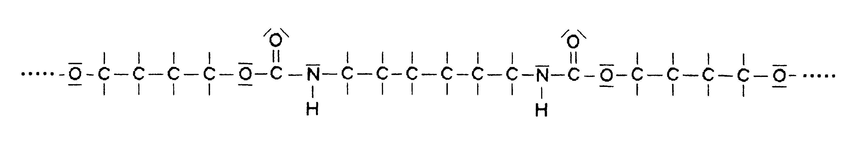

**H H H H**

**H H H H H H**

**H H H H**

H H H H

**H H H H H H**

**H H H H**

**H H H H**

Strukturformelausschnitt mit drei Monomeren

Dieses Polymere entsteht durch Polyaddition. 4 VP

4 Durch H2O werden die Esterbindungen im PVAc aufgespalten,

es entstehen Ethansäuremoleküle und PVA.

H

H C H

O C H

H O H O H O

**. . .**  C C **. . .** + *n* O **. . .** C C **. . .** + *n* H C C

H H H H H H H O H

*n n*

2 VP

20 VP

**Aufgabe 4**

* 1. 2 Ag+ + Fe → 2 Ag + Fe2+

E0(Ag/Ag+) = + 0,80 V

E0(Fe/Fe2+) = – 0,44 V

Das Redoxpaar Ag/Ag+ besitzt ein um 1,24 V höheres Redoxpotenzial

als das Redoxpaar Fe/Fe2+ (Ag ist edler als Fe).

Deshalb liegt Ag bevorzugt in der reduzierten Form (als Ag) vor,

Fe in der oxidierten (als Fe2+). 4 VP

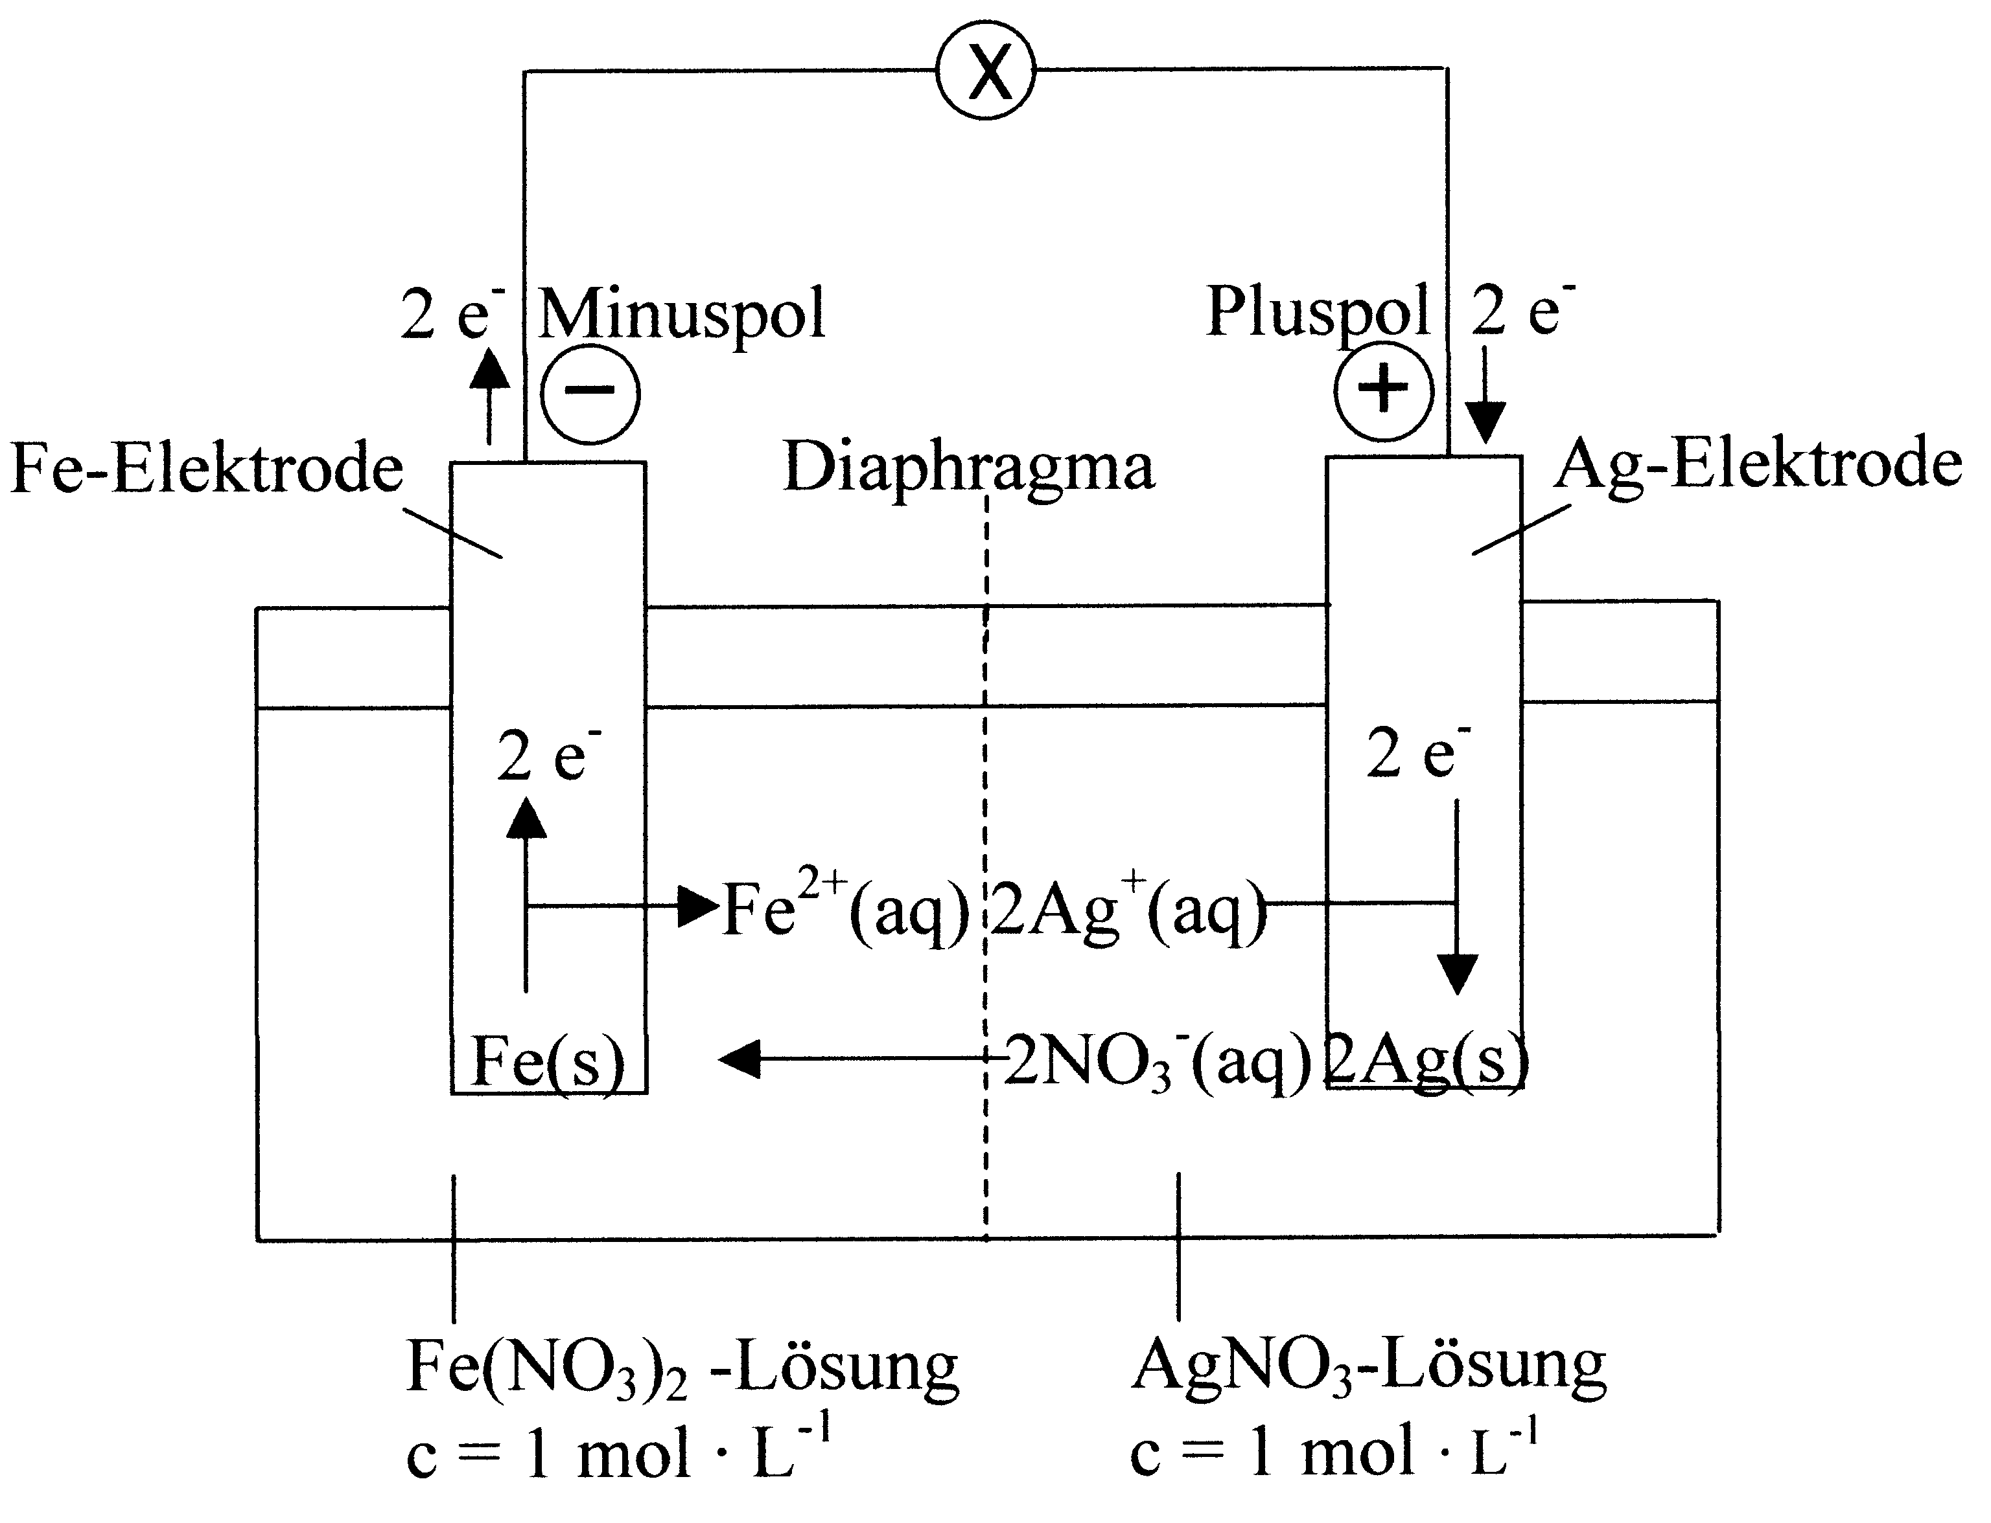

1.2

U = E0(Ag/Ag+) – E0(Fe/Fe2+)

= + 0,80 V – (– 0,44 V)

= + 1,24 V

Im Eimer gibt es kein Diaphragma,

Oxidation und Reduktion sind räumlich nicht voneinander getrennt,

die Elektronenübertragung erfolgt direkt. 4 VP

* 1. M(Fe) = 55,8 g; M(Ag) = 107,9 g

2 Ag+ + Fe → 2 Ag + Fe2+

55,8 g 2**·**107,9 g

1000 g x g

x 1000

=

215,8 55,8

x = 215.800 / 55,8 = 3867

Es lassen sich mit 1 kg Eisenwolle 3,867 kg Silber herstellen.

Kürzerer Rechenweg:

(M(Fe) = 55,8 kg; m(Fe) = 1000 g; n(Fe) = 1000/55,8 mol = 17,92 mol

n(Ag) = 2 n(Fe) = 35,84 mol

m(Ag) = n(Ag) **·** M(Ag) = 35,84 mol **·** 107,9 g**·**mol-1 = 3867 g 3 VP

1. Ag+(aq) + Cl-(aq) → AgCl(s)

Es entsteht Silberchlorid. 2 VP

1. Fe(s) + 2 H3O+ → Fe2+(aq) + H2(g) + 2 H2O(l)

Durch Zugabe der verdünnten Schwefelsäure

entsteht eine FeSO4-Lösung,

in welcher sich festes Silber nicht löst.

Dieses muss in einem letzten Schritt

aus der FeSO4-Lösung abfiltriert werden. 3 VP

1. Bei diesem Verfahren handelt es sich um eine Elektrolyse.

Hierbei wandern Ag+-Ionen zur negativen Elektrode,

werden dort durch e-­ reduziert

und scheiden sich an der Elektrode als Silber ab.

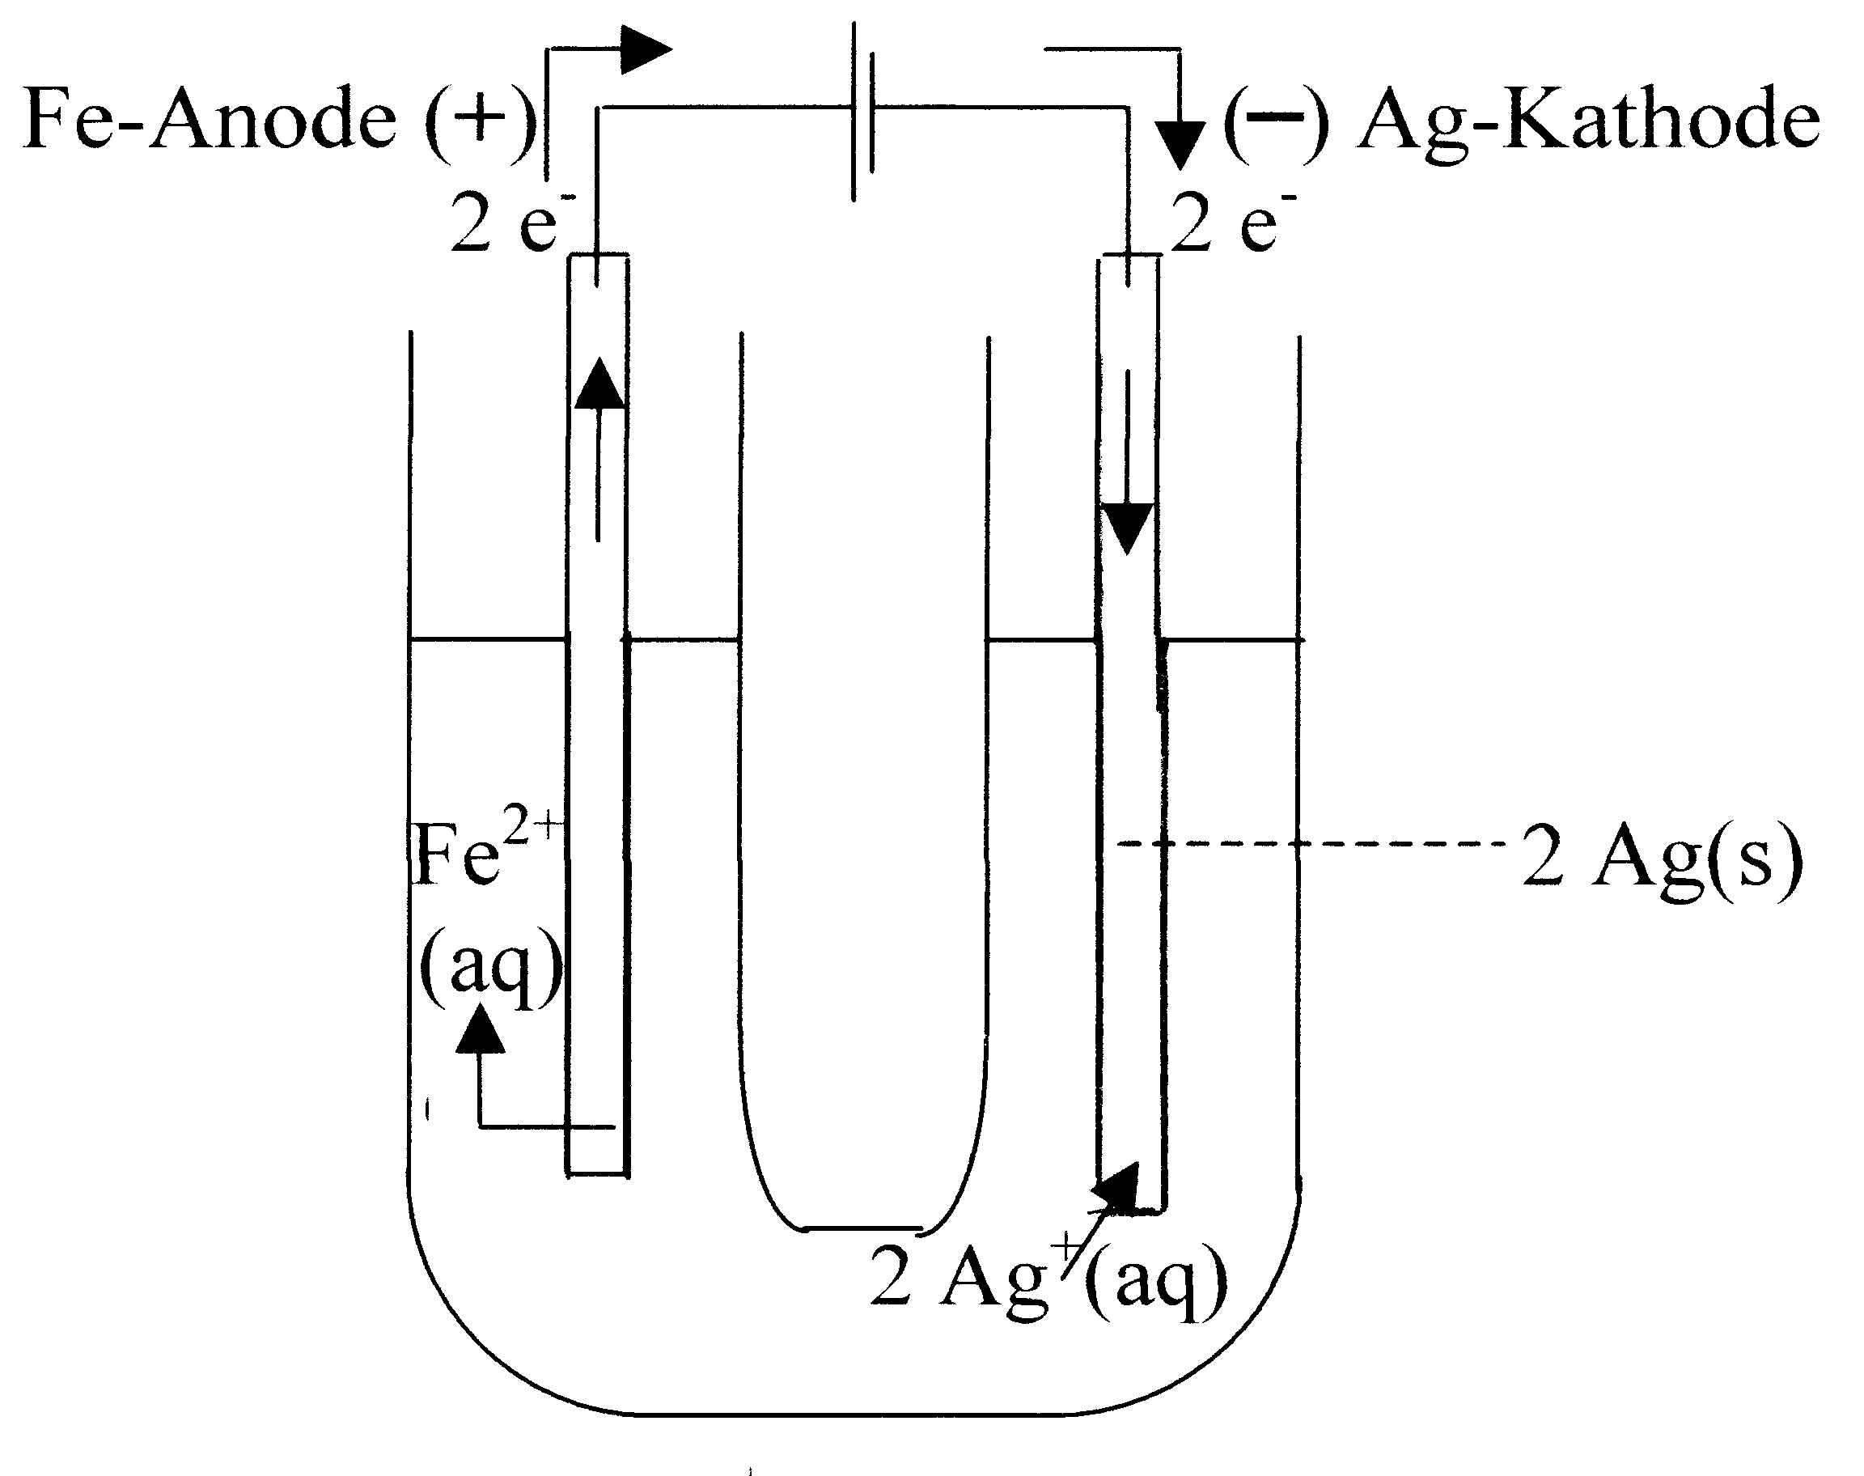

Zur Elektrolyse der Silbersalz-Lösung

muss nicht zwingend eine Eisenanode verwendet werden.

Wichtig ist nur, dass das Anodenmaterial

unedler als Silber ist. 4 VP

20 VP